Лабораторная работа №7
  - Модель распространения рекламы
Чувакина Мария Владимировна
2026
Содержание

Список иллюстраций

Список таблиц

Введение
Рассмотрим модель распространения рекламы о новом салоне красоты. Предположим, что в районе проживает $N$ потенциальных клиентов. На момент открытия о салоне знают $n_{0}$ человек. После запуска рекламной кампании скорость изменения числа знающих пропорциональна как числу знающих, так и числу не знающих о салоне.
Математическая модель описывается уравнением:
$$\frac{dn}{dt}=\left(α_{1}\left(t\right)+α_{2}\left(t\right)⋅n\left(t\right)\right)⋅\left(N−n\left(t\right)\right)$$
где: - $n\left(t\right)$ — число людей, знающих о салоне в момент времени $t$; - $N$ — общее число потенциальных клиентов; - $α_{1}\left(t\right)$ — интенсивность платной рекламы; - $α_{2}\left(t\right)$ — интенсивность “сарафанного радио”.

Мой вариант
Номер варианта: 56
Параметры модели: - $N=1505$ — общее число потенциальных клиентов; - $n_{0}=7$ — начальное число знающих; - $α_{1}=0.68$, $α_{2}=0.00009$ — для случая 1 (платная реклама доминирует); - $α_{1}=0.00001$, $α_{2}=0.28$ — для случая 2 (сарафанное радио доминирует); - $α_{1}\left(t\right)=0.1sin\left(5t\right)$, $α_{2}\left(t\right)=0.4cos\left(3t\right)$ — для случая 3 (периодическая реклама).

Теоретический анализ

Модель Мальтуса
Модель Мальтуса описывает неограниченный экспоненциальный рост:
$$\frac{dn}{dt}=αn, n\left(t\right)=n_{0}e^{αt}$$
Используется для описания роста популяции в неограниченной среде, начальных этапов распространения информации и других процессов с положительной обратной связью.

Логистическая кривая
Логистическое уравнение учитывает ограниченность ресурсов:
$$\frac{dn}{dt}=αn\left(1−\frac{n}{N}\right)$$
Описывает S-образный рост с выходом на стационарный уровень $N$, что характерно для распространения информации в ограниченной аудитории.

Модель распространения рекламы
Уравнение (1) объединяет оба механизма: - Платная реклама ($α_{1}$) создаёт постоянный “фон” информирования; - Сарафанное радио ($α_{2}n$) ускоряет распространение по мере роста числа осведомлённых.
Коэффициенты влияют: - $α_{1}$ — на начальную скорость распространения; - $α_{2}$ — на нелинейное ускорение процесса.

Подготовка рабочего пространства
- Создан каталог mathmod/labs/lab07
Создание каталога
- Создан проект DrWatson и установлены пакеты: DifferentialEquations.jl, Plots.jl, LaTeXStrings.jl
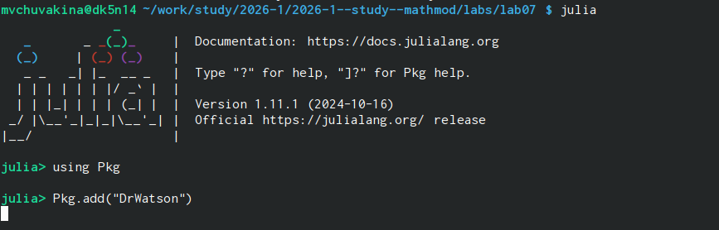
Создание проекта
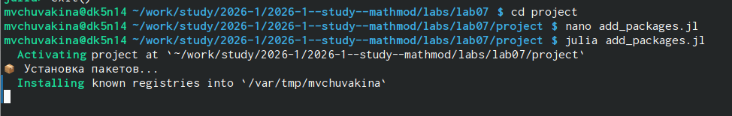
Установка пакетов
- Созданы скрипты для моделирования:
  - advertising_run.jl — основной скрипт;
  - advertising_literate.jl — литературная версия.
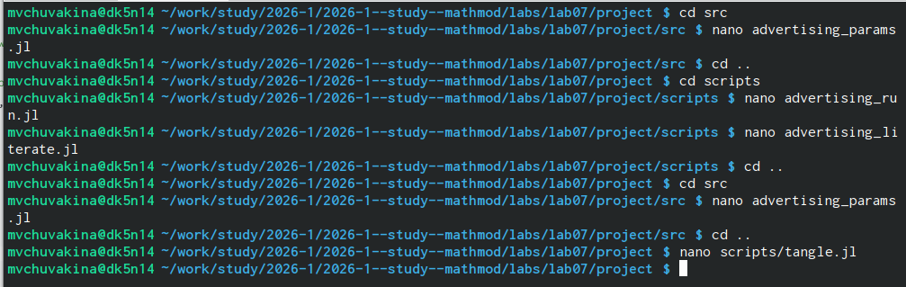
Создание скриптов

Результаты моделирования

Случай 1: Платная реклама доминирует
Параметры: $α_{1}=0.68$, $α_{2}=0.00009$
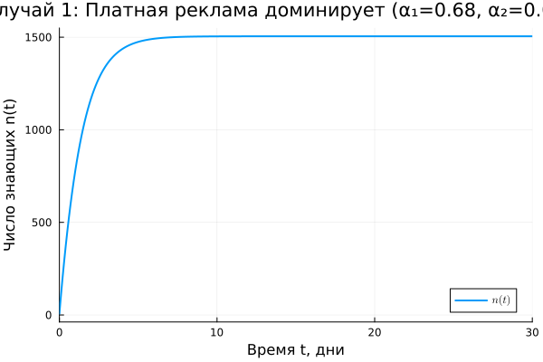
Динамика распространения рекламы (случай 1)
Анализ: - При доминировании платной рекламы информация распространяется равномерно, без заметного ускорения; - Кривая имеет S-образный вид, близкий к классической логистической; - Насыщение достигается примерно за 20 дней.

Случай 2: Сарафанное радио доминирует
Параметры: $α_{1}=0.00001$, $α_{2}=0.28$
Динамика распространения информации при доминировании “сарафанного радио”:
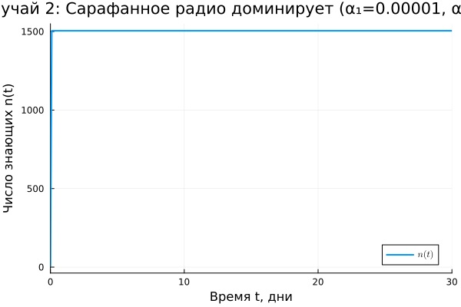
Динамика распространения рекламы (случай 2)
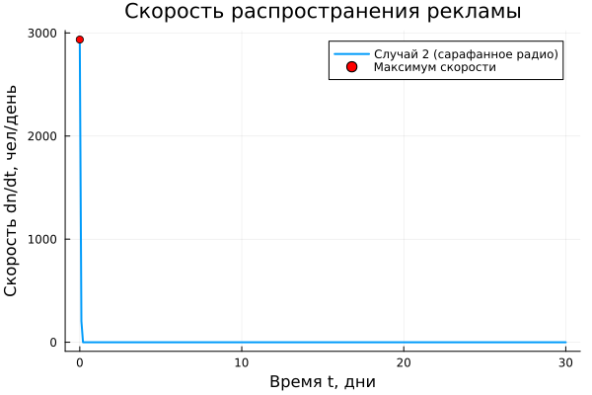
Скорость распространения рекламы (случай 2)
Анализ: - При доминировании “сарафанного радио” наблюдается S-образная кривая с более резким переходом; - Максимальная скорость распространения достигается при $t≈11$ дней; - После точки перегиба скорость нарастает, затем убывает по мере насыщения.

Сравнение эффективности рекламы
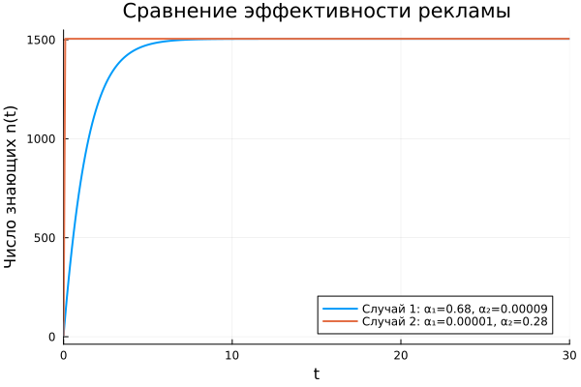
Сравнение случаев 1 и 2
Анализ: - Случай 1 ($α_{1}>α_{2}$) — доминирование платной рекламы: - Более равномерный рост; - Позднее достижение насыщения. - Случай 2 ($α_{1}<α_{2}$) — доминирование “сарафанного радио”: - Более быстрый рост в средней части; - Раннее достижение насыщения.

Только платная и только бесплатная реклама
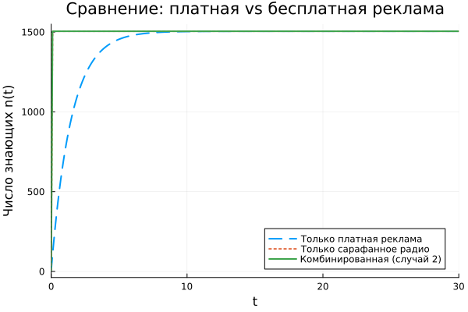
Сравнение: платная vs бесплатная реклама
Анализ: - Только платная реклама ($α_{2}=0$) даёт линейно-экспоненциальный рост; - Только “сарафанное радио” ($α_{1}=0$) даёт более медленный старт, но быстрое ускорение; - Комбинированный подход даёт наилучший результат.

Анализ результатов

Сравнительный анализ случаев
Показатель | Случай 1 | Случай 2
$α_{1}$ | 0.68 | 0.00001
$α_{2}$ | 0.00009 | 0.28
Характер роста | Равномерный | S-образный с резким перегибом
Время достижения 50% | $≈12$ дней | $≈10$ дней
Время насыщения | $≈25$ дней | $≈18$ дней
Скорость в точке перегиба | Низкая | Высокая

Эффективность рекламной кампании
Для случая 2 (сарафанное радио доминирует) определена точка максимальной эффективности: $t_{\text{max}}≈11$ дней.
В этот момент скорость распространения информации максимальна, что соответствует точке перегиба S-образной кривой.

Поведение модели при различных соотношениях коэффициентов
Соотношение | Поведение
$α_{1}≫α_{2}$ | Преобладает платная реклама, рост близок к линейно-экспоненциальному
$α_{1}≪α_{2}$ | Преобладает “сарафанное радио”, рост имеет явно выраженный S-образный характер
$α_{1}≈α_{2}$ | Смешанный тип, промежуточное поведение

Выводы
В ходе выполнения лабораторной работы:
- Реализована математическая модель распространения рекламы для варианта №56 с параметрами:
  - $N=1505$, $n_{0}=7$;
  - Три случая: платная реклама доминирует, сарафанное радио доминирует, периодическая реклама.
- Рассмотрены три случая распространения информации:
  - Доминирование платной рекламы ($α_{1}=0.68$, $α_{2}=0.00009$);
  - Доминирование сарафанного радио ($α_{1}=0.00001$, $α_{2}=0.28$);
  - Периодическая реклама ($α_{1}\left(t\right)=0.1sin\left(5t\right)$, $α_{2}\left(t\right)=0.4cos\left(3t\right)$).
- Получены графики:
  - Динамики числа знающих для всех трёх случаев;
  - Скорости распространения информации;
  - Сравнение эффективности различных подходов;
  - Сравнение только платной и только бесплатной рекламы.
- Проведён анализ:
  - Определена точка максимальной эффективности рекламы ($t≈11$ дней для случая доминирования сарафанного радио);
  - Показано влияние коэффициентов на характер распространения.
- Освоены методы численного решения дифференциальных уравнений в Julia с использованием пакета DifferentialEquations.jl.
- Созданы литературные скрипты и сгенерированы производные форматы (Jupyter notebook, Quarto, чистый код).

Список литературы
- Королькова А.В., Кулябов Д.С. Имитационное моделирование. Практикум. — М.: РУДН, 2025. — 148 с.
- Документация DifferentialEquations.jl: https://diffeq.sciml.ai/stable/
- Документация Plots.jl: https://docs.juliaplots.org/
- Документация DrWatson.jl: https://juliadynamics.github.io/DrWatson.jl/stable/
- Документация Literate.jl: https://fredrikekre.github.io/Literate.jl/stable/

